Отчет № 4 объединения «Волшебный фоамиран»

- Темы занятий:

Тема занятия | Дата  1 группа | Используемая литература | Материалы и оборудование
Создание розовых бутонов | 21.05.20 | «Брошь-букеты: красота в деталях» Герасимова Е.Е  «Цветы из фоамирана» Воробьёва О.С | Фоамиран разной цветовой гаммы, картон, зубочистки, ножницы, пинцет, проволока, молды (различные), фольга, карандаш простой, термоклей, калька для зарисовки схем, утюг.
Создание яблоневого цвета, как декоративного элемента. | 23.05.20

- Интернет ресурсы: ddt-griv.ru (страничка педагога – Овчаровой-Бабиной Д.М..), stranamasterov.ru

- Изделия по темам:

- 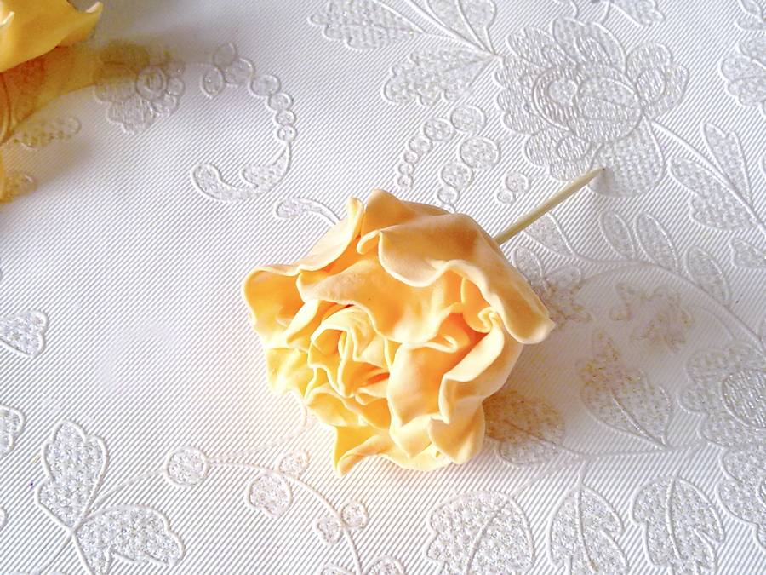 2. 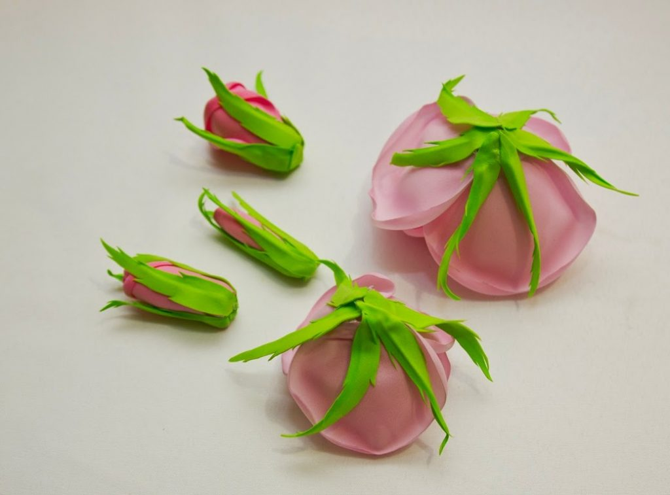

3. 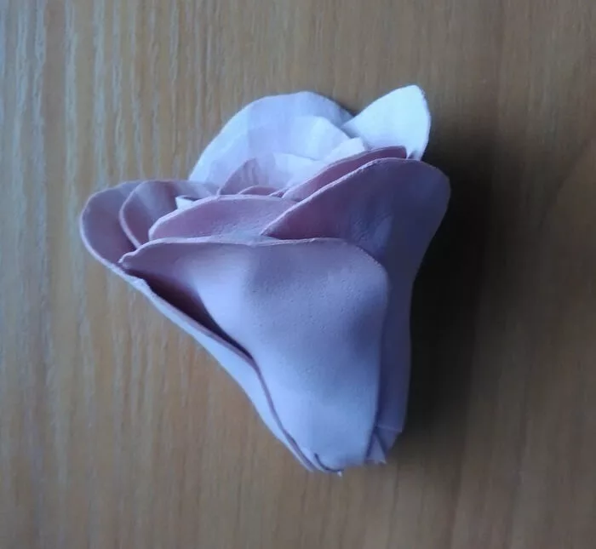 4. 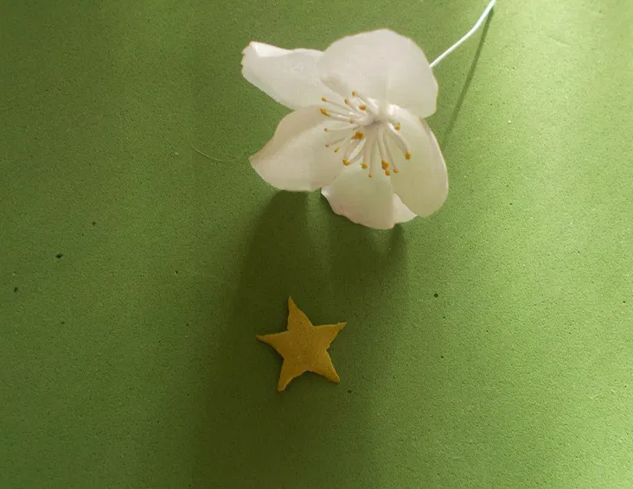

5. 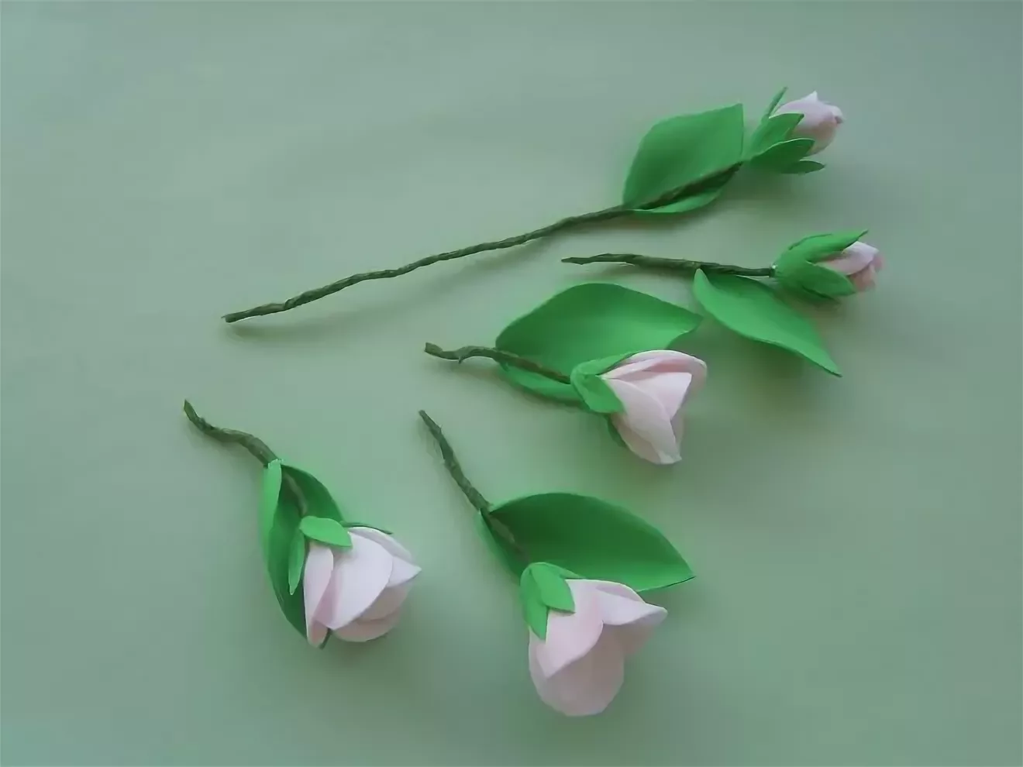 6. 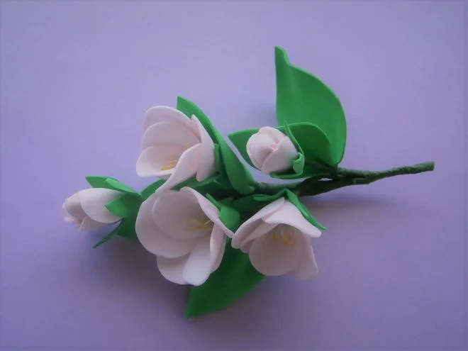

- Работа в группе «Волшебный фоамиран»:

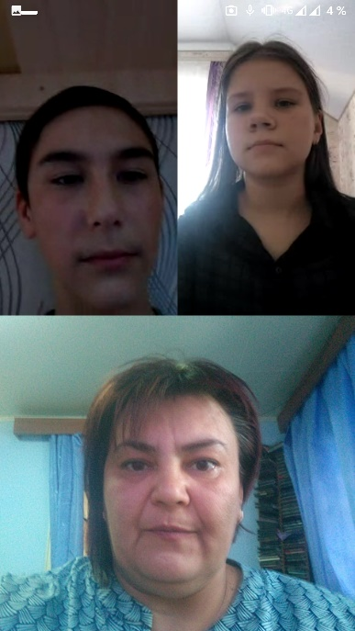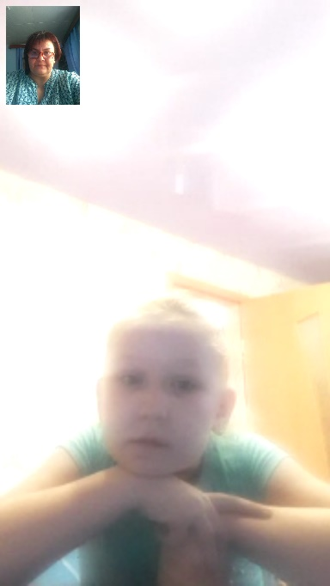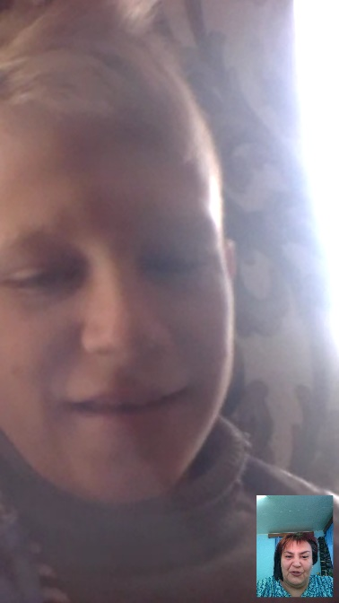

- Воспитательная работа.
Беседа «Правила безопасного поведения на улице и в близи водоемов».

